**Huỳnh Thị Minh Hoa**

**3118410126**

**Quản lý Thông Tin Khách Hàng**

Danh sách biến cố

|  |  |  |  |
| --- | --- | --- | --- |
| STT | Điều kiện kích hoạt | Xử lý | Ghi chú |
| 1 | Khởi động màn hình | - Đọc danh sách thông tin khách hàng  - Xuất danh sách thông tin khách hàng  - Load form |  |
| 2 | Nhấn nút hiện thị danh sách thông tin khách hàng | - Hiển thị danh sách thông tin khách hàng lên form |  |
| 3 | Nhấn nút thêm | - Kiểm tra thông tin khách hàng được thêm  - Nếu hợp lệ thì thêm khách hàng vào danh sách khách hàng hiện có |  |
| 4 | Nhấn nút xóa | - Hiển thị thông báo xác nhận xóa thông tin khách hàng  - Tiến hành xóa thông tin khách hàng đó |  |
| 4 | Nhấn nút sửa | - Kiểm tra thông tin khách hàng được sửa có hợp lệ  - Nếu hợp lệ tiến hành sửa thông tin khách hàng đó |  |

Danh sách các hàm xử lý

|  |  |  |  |  |  |
| --- | --- | --- | --- | --- | --- |
| STT | Hàm | Tham Số | Kiểu trả về | Thuật giải | Ghi chú |
| 1 | loadDanhSach KhachHang() | Không có | 1 mảng các loại máy bay có trong hệ thống | Vét cạn |  |
| 2 | xuatDanhSach  KhachHang () | Không có | Không có | Vét cạn | Xuất danh sách thông tin khách hàng lên table |
| 3 | them ThôngTinKhachHang() | Thông tin khách hàng được thêm | Không có | Không có |  |
| 4 | xoa ThongTinKhachHang() | Thông tin khách hàng bị xóa | Không có | Không có |  |
| 5 | sua ThongTinKhachHang() | Thông tin khách hàng được sửa | Không có | Không có |  |

Danh sách các bảng

|  |  |  |  |
| --- | --- | --- | --- |
| STT | Bảng | Ý nghĩa | Ghi chú |
| 1 | Khách Hàng | Chứa thông tin khách hàng |  |

Danh sách thuộc tính của bảng Khách Hàng

|  |  |  |  |  |  |
| --- | --- | --- | --- | --- | --- |
| STT | Thuộc tính | Kiểu | Ràng buộc | Giá trị khởi động | Ghi chú |
| 1 | MaKhachHang | Text(6) | Not null | Pk | Mã khách hàng |
| 2 | TenKhachHang | Text(50) | Not null |  | Tên khách hàng |
| 3 | SoCMND |  | Not null |  | Số chứng minh nhân dân |
| 4 | Tuoi | Text(6) | Not null |  | Tuổi |
| 5 | GioiTinh | Text(6) | Not null |  | Giới tính |
| 6 | Diachi | Text(50) | Not null |  | Địa chỉ |
| 7 | DienThoai | Int | Not null |  | Điện thoại |
| 8 | MaVe | Text(6) | Not null | Fk | Mã vé |

Danh sách thuộc tính bảng Khách Hàng

|  |  |  |  |  |  |
| --- | --- | --- | --- | --- | --- |
| STT | Thuộc tính | Kiểu | Ràng buộc | Giá trị khởi động | Ghi chú |
| 1 | MaKhachHang | varchar(6) | Không có | Không có | PrimaryKey |
| 2 | TenKhachHang | nvarchar(20) | Không có | Không có |  |
| 3 | SoCMND | varchar(10) | Không có | Không có |  |
| 4 | Tuoi | varchar(6) | Không có | Không có |  |
| 5 | GioiTinh | nvarchar(6) | Không có | Không có |  |
| 6 | DiaChi | varchar(50) | Không có | Không có |  |
| 7 | DienThoai | varchar(20) | Không có | Không có |  |
| 8 | MaVe | varchar(6) | Không có | Không có | ForeignKey |

Danh sách kiểu dữ liệu

|  |  |  |  |
| --- | --- | --- | --- |
| STT | Kiểu dữ liệu | Ý nghĩa | Ghi chú |
| 1 | List<Object> | Chứa danh sách các đối tương (Khách Hàng ) |  |
| 2 | String | Mã Đối tượng(MaKH) |  |
| 3 | Integer | Số điện thoại |  |
| 4 | Table | Dùng để hiển thị danh sách khách hàng |  |
| 5 | Button | Các nút lệnh |  |

Danh sách các thành phần của giao diện:

|  |  |  |  |  |  |  |
| --- | --- | --- | --- | --- | --- | --- |
| STT | Tên | Kiểu | Ý Nghĩa | Miền giá trị | Giá trị mặc định | Ghi chú |
| 1 | btnThem | Button | Nút thêm thông tin khách hàng | Không có | Text = “Thêm” |  |
| 2 | btnXoa | Button | Nút xóa thông tin khách hàng | Không có | Text = “Xóa” |  |
| 3 | btnSua | Button | Nút sửa thông tin khách hàng | Không có | Text = “Sửa” |  |
| 4 | btnHienThi | Button | Nút hiển thị danh sách Thông tin khách hàng | Không có | Text = “Hiển thị danh sách khách hàng ” |  |
| 5 | btnGhiExcel | Button | Nút ghi dữ liệu xuống file Excel | Không có | Text = “Ghi Excel” |  |
| 6 | btnDocExcel | Button | Nút đọc dữ liệu từ file Excel | Không có | Text = “Đọc Excel” |  |
| 5 | lblTitle | Label | Tiêu đề của form | Không có | “Quản lý Thông Tin Khách Hàng ” |  |

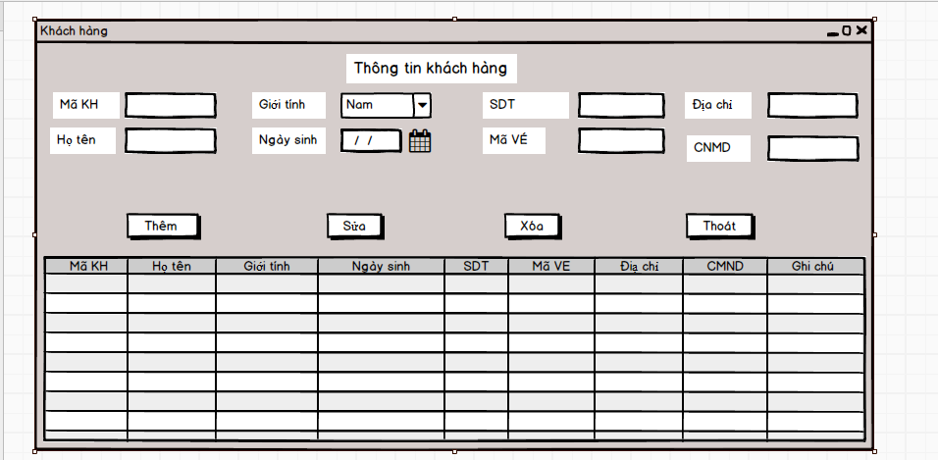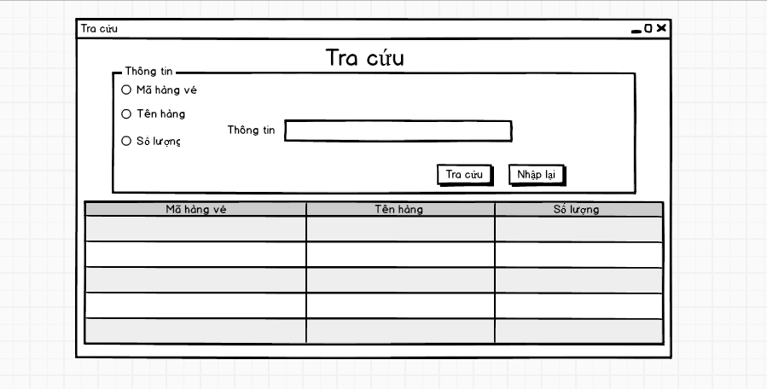

**Quản lý Hãng vé máy bay**

Danh sách biến cố

|  |  |  |  |
| --- | --- | --- | --- |
| STT | Điều kiện kích hoạt | Xử lý | Ghi chú |
| 1 | Khởi động màn hình | - Đọc danh sách thông tin các hãng vé máy bay  - Xuất danh sách thông tin hãng vé  - Load form |  |
| 2 | Nhấn nút hiện thị danh sách thông tin các hãng vé | - Hiển thị danh sách thông tin hãng vé lên form |  |
| 3 | Nhấn nút thêm | - Kiểm tra thông tin hãng vé  - Nếu hợp lệ thì thêm hãng vé vào danh sách hãng vé hiện có |  |
| 4 | Nhấn nút xóa | - Hiển thị thông báo xác nhận xóa thông tin hãng vé  - Tiến hành xóa thông tin hãng vé |  |
| 4 | Nhấn nút sửa | - Kiểm tra thông tin hãng vé được sửa có hợp lệ  - Nếu hợp lệ tiến hành sửa thông tin hãng vé đó |  |

Danh sách các hàm xử lý

|  |  |  |  |  |  |
| --- | --- | --- | --- | --- | --- |
| STT | Hàm | Tham Số | Kiểu trả về | Thuật giải | Ghi chú |
| 1 | loadDanhSach Hangve() | Không có | 1 mảng các loại máy bay có trong hệ thống | Vét cạn |  |
| 2 | xuatDanhSach  Hangve () | Không có | Không có | Vét cạn | Xuất danh sách thông tin hãng vé lên table |
| 3 | them ThôngTinHangVe() | Thông tin hãng vé được thêm | Không có | Không có |  |
| 4 | xoa ThongTinHangVe() | Thông tin hangve bị xóa | Không có | Không có |  |
| 5 | sua ThongTinHangVe() | Thông tin hãng vé được sửa | Không có | Không có |  |

Danh sách bảng

|  |  |  |  |
| --- | --- | --- | --- |
| STT | Bảng | Ý nghĩa | Ghi chú |
| 1 | Hãng vé | Chứa thông tin các hãng vé |  |

Danh sách thuộc tính của bảng Khách Hàng

|  |  |  |  |  |  |
| --- | --- | --- | --- | --- | --- |
| STT | Thuộc tính | Kiểu | Ràng buộc | Giá trị khởi động | Ghi chú |
| 1 | MaHangVe | Text(6) | Not null | Pk | Mã hãng vé |
| 2 | TenHang | Text(50) | Not null |  | Tên hãng vé |
| 3 | SoLuong |  | Not null |  | Số lượng vé |

Danh sách thuộc tính bảng Khách Hàng

|  |  |  |  |  |  |
| --- | --- | --- | --- | --- | --- |
| STT | Thuộc tính | Kiểu | Ràng buộc | Giá trị khởi động | Ghi chú |
| 1 | MaHangVe | varchar(6) | Không có | Không có | PrimaryKey |
| 2 | TenHangVe | nvarchar(20) | Không có | Không có |  |
| 3 | SoLuong | varchar(10) | Không có | Không có |  |

Danh sách kiểu dữ liệu

|  |  |  |  |
| --- | --- | --- | --- |
| STT | Kiểu dữ liệu | Ý nghĩa | Ghi chú |
| 1 | List<Object> | Chứa danh sách các đối tương (Hãng Vé) |  |
| 2 | String | Mã Đối tượng(MaHV) |  |
| 3 | Integer | Số điện thoại |  |
| 4 | Table | Dùng để hiển thị danh sách khách hàng |  |
| 5 | Button | Các nút lệnh |  |

Danh sách các thành phần của giao diện:

|  |  |  |  |  |  |  |
| --- | --- | --- | --- | --- | --- | --- |
| STT | Tên | Kiểu | Ý Nghĩa | Miền giá trị | Giá trị mặc định | Ghi chú |
| 1 | btnThem | Button | Nút thêm thông tin khách hàng | Không có | Text = “Thêm” |  |
| 2 | btnXoa | Button | Nút xóa thông tin khách hàng | Không có | Text = “Xóa” |  |
| 3 | btnSua | Button | Nút sửa thông tin khách hàng | Không có | Text = “Sửa” |  |
| 4 | btnHienThi | Button | Nút hiển thị danh sách Thông tin khách hàng | Không có | Text = “Hiển thị danh sách khách hàng ” |  |
| 5 | btnThongKe | Button | Nút thống kê số lượng vé | Không có | Text=”Thống Kê” |  |
| 5 | btnGhiExcel | Button | Nút ghi dữ liệu xuống file Excel | Không có | Text = “Ghi Excel” |  |
| 6 | btnDocExcel | Button | Nút đọc dữ liệu từ file Excel | Không có | Text = “Đọc Excel” |  |
| 5 | lblTitle | Label | Tiêu đề của form | Không có | “Quản lý Thông Tin Khách Hàng ” |  |

Giao diện :

